Lo chef di origini irachene Philip Juma
special guest della ottava edizione di Middle East Now

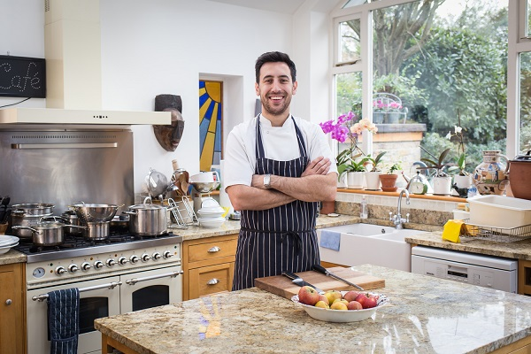

Tra gli special guest dell’ottava edizione di “Middle East Now” il giovane chef di origini irachene Philip Juma, fondatore delle celebri supper club e dei ristoranti pop up Juma Kitchen, che stanno spopolando a Londra.
Philip Juma si definisce uno chef in missione per dimostrare che l’Iraq è qualcosa di più di una guerra, e far conoscere in tutto il mondo la cucina irachena e le sue tradizioni, in cui influenze indiane di coriandolo, cardamomo, zafferano e cumino si fondono ai sapori del Middle East, che Philip arricchisce con un pizzico di contemporaneità. Philip è anche contributor per il quotidiano inglese London Evening Standard per il quale cura una rubrica settimanale di cucina e ricette.
Lo chef sarà protagonista di una cooking class “Corso di Cucina irachena” alla Scuola di Arte Culinaria Cordon Bleu di Firenze (Via Giusti 7) sabato 8 aprile (dalle 10.30 alle 14.00); inoltre Juma terrà una cena speciale “Iraqi pop-up dinner“ venerdì 7 aprile presso Ditta Artigianale (Via dello Sprone 3/5R), e curerà uno degli aperitivi “Urban Delights” presso il Cinema La Compagnia, giovedì 6 Aprile.

I partecipanti alla cooking class di sabato 8 aprile alla Scuola Cordon Bleu potranno imparare a cucinare e assaggiare i piatti della tradizione irachena rivisitati dallo stile unico di Juma, come il Dolma, con foglie di vite, cipolle e peperoni marinati in tamarindo, aglio, succo di melograno, spezie aromatiche e cottura a fuoco lento nel succo di limone e melassa di melograno; il Pollo allo Zafferano, il Fattoush, insalata di verdure e pane croccante, il Timman Bagilla, riso con fagiolini verdi e aneto, e il Knafa, dolce preparato con la pasta kataifi, il formaggio e lo sciroppo di zucchero e fiori d’arancio.

La quota di partecipazione al corso è di 40 euro e comprende la degustazione finale e l’ingresso alla proiezione dei film in programma il sabato sera al Cinema La Compagnia, nel programma del Middle East Festival) - evento è riservato a un numero limitato di partecipanti ed è realizzato in collaborazione con la Scuola di Arte Culinaria Cordon Bleu.

Per informazioni e iscrizioni: salamcuisine@gmail.com / info@middleastnow.it
Telefono: 348.3821858 oppure 338.9868969

Philip Juma
Fondatore e head chef di JUMA Kitchen, di padre iracheno e madre inglese, Philip è stato influenzato sia dalla cucina europea moderna che dalla cucina Irachena. Chef JUMA è uno dei protagonista della fervente scena culinaria che vede la città di Londra al centro delle più innovative proposte gastronomiche contemporanee. Nel suo lavoro rivisita piatti tradizionali iracheni utilizzando moderne tecniche di cottura e un po’ di stile Michelin, rimanendo sempre fedele ai piatti della tradizione culinaria di famiglia. Philip è chef a tempo pieno di JUMA Kitchen ed è anche contributor per il quotidiano inglese London Evening Standard per il quale cura una rubrica settimanale di cucina e ricette.
www.jumakitchen.com

MIDDLE EAST NOW
4-9 aprile 2017
Cinema La Compagnia, Stensen e altri luoghi
programma, orari e biglietti su
www.middleastnow.it

Middle East Now cooking class – Philip Juma
Sabato 8 aprile, dalle 10.30 alle 14.00
Scuola di Arte Culinaria Cordon Bleu, Via Giusti 7 – Firenze
Per informazioni e iscrizioni: salamcuisine@gmail.com / info@middleastnow.it;
Telefono: 348.3821858 o 338.9868969

Ufficio Stampa Festival  Studio Ester Di Leo -Firenze  T. +39 055223907  ufficiostampa@studioesterdileo.it  www.studioesterdileo.it | Middle East Now Festival  Roberto Ruta  robertoruta@gmail.com  T.338.9868969

